12110 YK KAUÇUK ŞASELİ YOL KASİSİ ve
12111 YKK YOL KASİSİ KAPAĞI
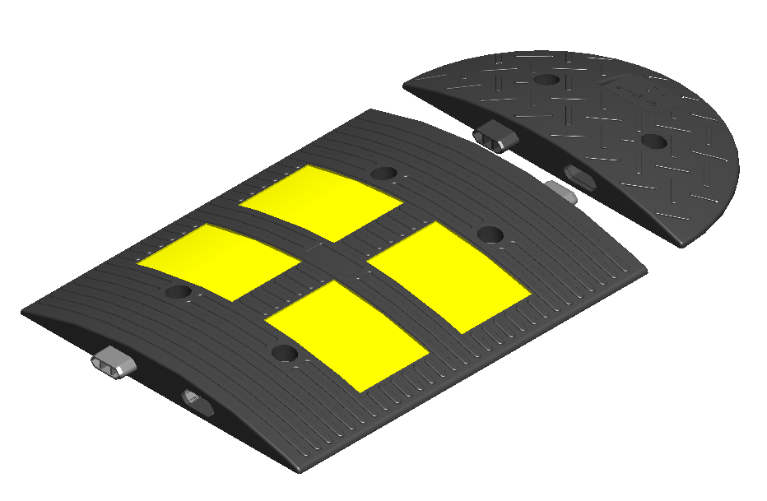

TEKNİK ÖZELLİKLER

1. ANA GÖVDE

1.1 ŞEKİL, BOYUTLAR, AĞIRLIK ve RENK

Şekil: Şekildeki şaseli yol kasisi ve kapağı birbirinden ayrıktır. Yol kasisi reflektif bantlar ve şaseli gövdeden oluşmaktadır. Kasis, iskelet şase ile içten güçlendirilmiştir. Reflektif bantlar birbirinden bağımsız, ayrık halde, dikdörtgen şeklinde, 2 adet ön, 2 adet arkada olmak üzere, kasisin üst yüzeyindeki bant yuvalarına yapıştırılmıştır. Kasisin yan yüzeylerinde geçmeli dişler vardır. Üst yüzeyinde zemine bağlantı için 4 adet bağlantı deliği vardır. Kasisin üst yüzeyi kabartmalı çizgilerden oluşmaktadır.
Kapak şaseli gövdeden oluşup, tek parça halindedir. Kapağın iç kısmı iskelet şaseyle güçlendirilmiştir. Üst yüzeyi kabartmalı çizgilerden oluşmaktadır. Yüzeyinde 2 adet zemine bağlantı deliği vardır. Kasise bakan yan yüzeyinde geçmeli diş vardır. Keskin kenarlar yuvarlatılmış olup, yüzeyler düzgün ve pürüzsüzdür.

Boyutlar: Yol kasisinin, kapağının ve montaj elemanlarının boyutları için EK-3/3’ e bakınız.
Ağırlık: Kasis 6500 gr ± %5 dir.
Kapak 1700 gr ± %5 dir.
Renk: Yol kasisi ve kapağı siyah renkli, reflektif bantlar sarı renklidir.

1.2 FONKSİYONEL ÖZELLİKLER

- Reflektif bantlar
- İskelet şase ile güçlendirilmiş gövde ve kapak

1.3 MALZEME ÖZELLİKLERİ

Kasis ve kapağının dış yüzeyinin malzeme tipi aşağıda belirtilen özelliklerdeki PVC malzemedir.

MALZEME ÖZELLİKLERİ | TEST METODU | BİRİM | DEĞER
Sertlik | Icı solvic pcc 152 | shore A | 75
Yoğunluk | ASTM D 792 | gr/cm³ | 1,22
Kopmada gerilme | Icı solvic pcc 160/67 | kg/cm² | 140
% 100 uzamada direnci | Icı solvic pcc 160/67 | kg/cm² | 50
Kopmada uzama | Icı solvic pcc 160/67 | % | 200

EK-1/3

Kasis ve kapağının iskelet şasesinin malzeme tipi aşağıda belirtilen özelliklerdeki PPC malzemedir.

MALZEME ÖZELLİKLERİ | TEST METODU | BİRİM | DEĞER
Özgül ağırlık |  | 20°C, kg/m³ | 890-910
Çekme gerilimi (yield) | ISO 527-2 | (50 mm/min) Mpa | 20
Basma esneklik modülü | ISO 178 | (5 mm/min) Mpa | 900
İzod çentikli darbe dayanımı | ISO 180 | (+23°C) KJ/m² | 45
İzod çentikli darbe dayanımı | ISO 180 | (-20°C) KJ/m² | 8

Malzemeler -20°C ila +60°C arasında doğal hava şartlarına dayanıklıdır.

1.4 ÜRETİM YÖNTEMİ

Kasisin ve kapağının iskelet şasesi enjeksiyon prensibiyle üretilmektedir.

İskelet şaseler PVC malzeme ile plastik enjeksiyon prensibiyle kaplanarak, kasisin ve kapağının dış görünümü elde edilmektedir.

1.5 MONTAJ YÖNTEMİ

Dübel (PP) Ø18x90 mm
Trifon vida Ø10x105 mm

1.6 AMBALAJLAMA

Ürünler (kasis) montaj elemanları ile birlikte 4 adet olarak koli içerisinde paketlenerek sevk edilir.
(kapak) montaj elemanları ile birlikte 2adet olarak koli içerisinde paketlenerek sevk edilir.

2. REFLEKTİF BANT

2.1 PERFORMANS ÖZELLİĞİ

Minimum Yansıma Değerleri | Sarı
Giriş Açısı | 88.76°
Gözlem Açısı | 1.05°
Geri Yansıma (mcd /m2/lx) | 500

EK-2/3

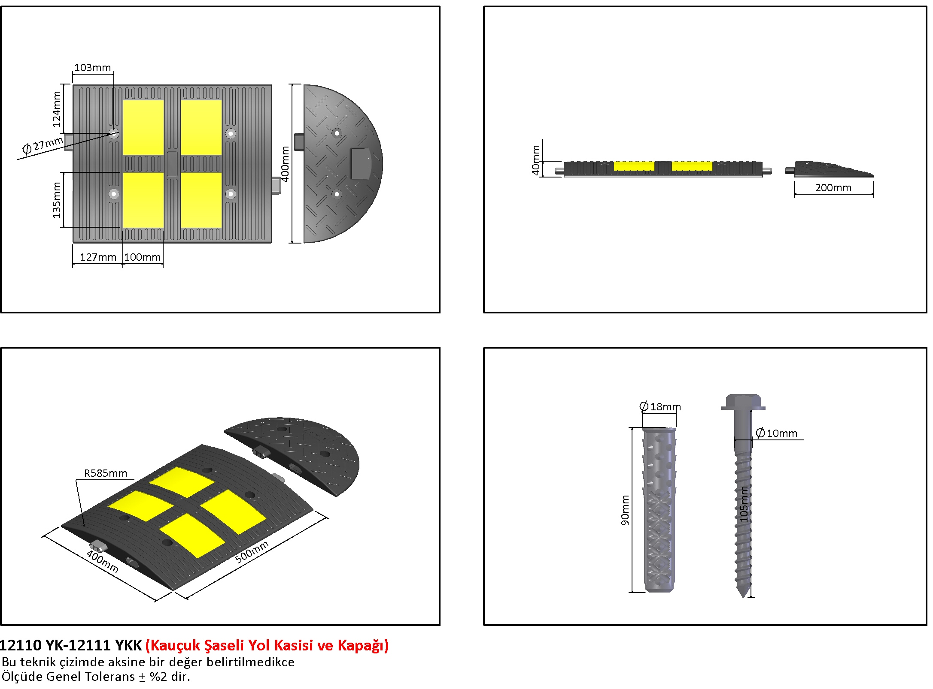

EK-3/3

